继续教育中心通知
第10号 （总第139号） 2022.6.17 吉林师范大学博达学院继续教育中心
关于做好2022年下半年（第66次）全国计算机等级考试工作的通知

全省各全国计算机等级考试考点：
根据教育部教育考试院统一安排，由省教育考试院组织的2022年下半年全国计算机等级考试（简称NCRE）将于2022年9月24日至9月26日进行，现将考试的有关事项通知如下：
一、报名及支付时间
报名时间：2022年6月21日10:00至2022年6月24日18:00。
考生支付报名费时间：2022年6月21日至2022年6月24日。
二、报名流程及规定
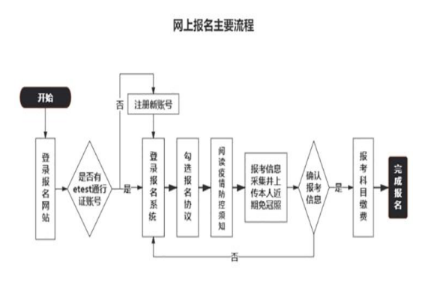
（一）本校已设考点的在校生必须在本校报名，不得跨校报名。我校学生报考考点代码：220013、考点名称：吉林师范大学。
（二）网上报名采用全国计算机等级考试报名系统报名，网上报名分为网上信息填报和网上缴费两个阶段。第一阶段考生自行登录报名网站http://ncre-bm.neea.cn进行报名操作。注：本次报名需自行选择考试时间段。考生按系统提示进行账号注册，注册提交的个人信息必须真实、准确，注册成功后登录系统，填写个人基本信息、报考信息、上传照片后提交，等待考点审核。第二阶段完成网上填报后，考点必须通过考务管理系统检查考生照片是否规范、清晰。考生信息经考点审核通过后方可进行网上支付报名费。考生点击报名页面上的支付按钮，报名页面将跳转到支付平台的页面，按照支付平台的提示信息完成报名费支付。支付成功后，考生不能修改报考信息或退考退费。
（三）考生缴费标准按吉财综函字[2000]第68号文件执行，考生报名收费标准为：一、二、三、四级报名费每人120元。
（四）照片规格要求
照片应为本人近期正面免冠彩色证件照；照片尺寸最小为192*144（高*宽，单位：像素），成像区大小为48mm*33mm(高*宽)；照片格式为JPG格式；照片大小：20KB-200KB
注意事项：近期免冠照片，照片头部占位正确，比例协调，成像清晰，色彩自然，避免头发遮挡眉毛、耳朵，避免脸色铁青、发绿、发黄、苍白等偏色照片，避免和人物无关物品出现。
三、准考证打印
考生在2022年9月19日至9月26日自行登录报名系统打印准考证，准考证是考生参加考试的重要凭证，考生须及时打印并妥善保管。
四、无纸化考试实施及要求
考试全部科目采用无纸化的考试形式。有关事宜如下：
(一)实施科目
NCRE一级到四级将在Windows7平台下实施无纸化考试。
(二)实施办法
1．无纸化考试中，全部考试过程在计算机上完成。
考试题型及分值：单项选择题20分；Word操作30分；Excel操作30分；
PowerPoint操作20分。
2．无纸化考试期间考试机上会显示和校验考生的照片，对于照片不符合要求的考生，不允许参加考试。
五、考试时间及科目
级别 | 科目名称 | 科目代码 | 考试方式 | 考试时间
二级 | MS Office高级应用 | 65 | 无纸化 | 120分钟
六、考生成绩查询
考试成绩约在考试结束2个月后公布，考生可登录教育部考试中心中国教育考试网：（https://ncre.neea.edu.cn）查询本次考试成绩及证书信息。
七、其他需要说明的重要事项
二级MS Office高级应用与设计（科目代码65）等科目应用软件将升级到2016版（中文专业版），且需在考试机上安装IE9或以上版本。

吉林省教育考试院
2022年6月15日

